Ma,ten,dc khach,tien

Index

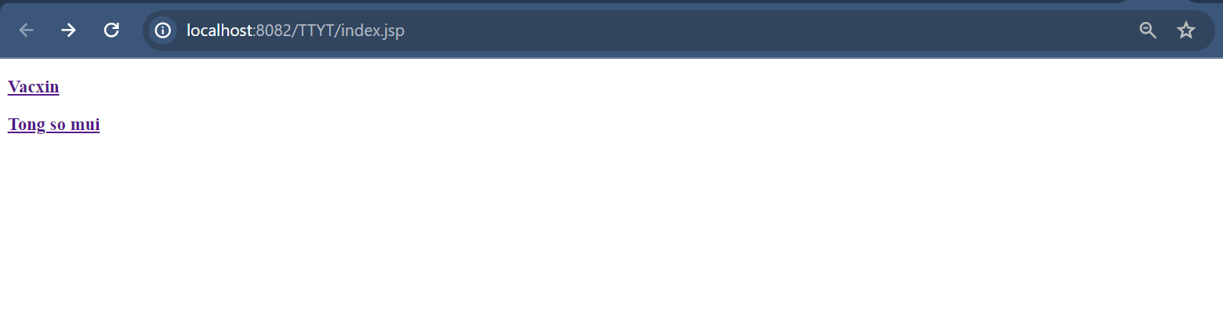

Bảng view, thêm ,sửa, xóa vacxin

Bảng thêm

Bảng sửa

Bấm vào nút xóa thì dữ liệu tự xóa và view lên danh sách mới

Tổng số mũi của các loại vacxin

